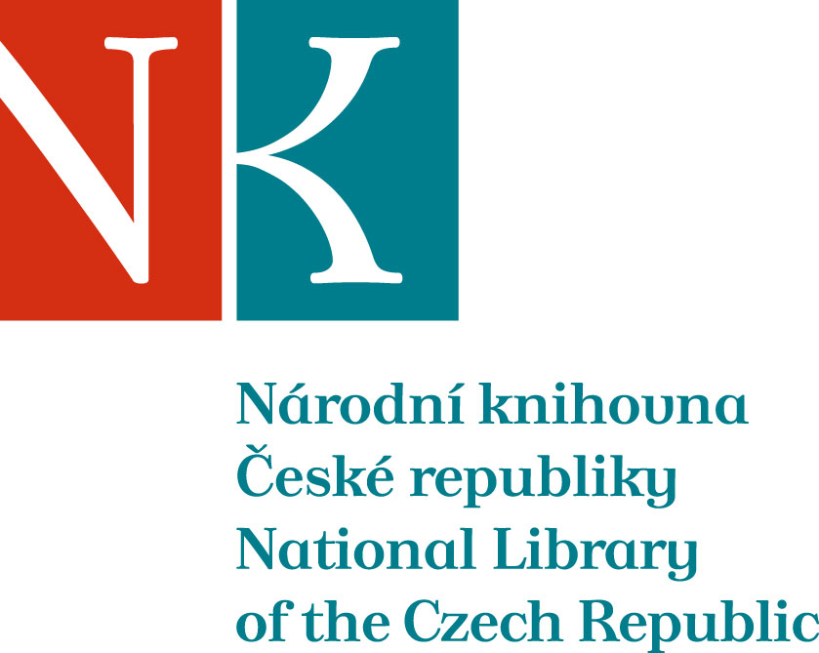

Zpráva ze zahraniční služební cesty

Jméno a příjmení účastníka cesty | Mgr. Marie Balíková
Pracoviště – dle organizační struktury | Oddělení národních věcných autorit a věcného zpracování
Pracoviště – zařazení | vedoucí oddělení
Důvod cesty | jednání exekutivního výboru konsorcia MDT
Místo – město | Haag
Místo – země | Nizozemsko
Datum (od-do) | 1. – 3.10. 2012
Podrobný časový harmonogram | 2.10. 2012 - jednání výboru konsorcia MDT  3.10. 2012 – navazující jednání týkající se prezentace MDT jako linked data
Finanční zajištění | Projekt INTERPI
Cíle cesty | účast na jednáních výboru konsorcia MDT
Plnění cílů cesty (konkrétně)  jednání výboru konsorcia MDT | Program jednání výboru konsorcia MDT:  - Opening, apologies for absence and welcome  - To confirm the Agenda (EC 2012-10)  - To confirm Minutes of the EC meeting 26 March 2012 (EC 2012-11) and review Action List (EC 2012-11a, EC 2012-21)  - Office and financial report  - Report from the UDCC Chair (EC2012-12)  - Report from the UDCC Treasurer (EC 2012-13)  - Office News (EC 2012-14)  - Reports from EC Members (EC 2012-15a, 15b etc.)  - UDC Editorial Work - report by the Editor-in-Chief (EC 2012-16)  - Proposal for changes of the UDCC structure and membership (EC 2012-17)  - Multilingual UDC  - Response of the members to the offer by C. Overfield and A. Slavic  - Proposal of the Multilingual UDC business model (EC 2012-18)  - Discussion  - Date and location of the next meetings  - Any other business  - Proposal for UDC MRF as linked data (EC 2012-19)  - Proposal to AENOR for Latin American edition (EC 2012-20)  c) Selection Pocket Edition publishing grant
Přímý vztah k problematice řešené v tomto roce v projektu INTERPI | – problematika potenciální aplikace klasifikačního systému MDT při formování znalostní báze INTERPI  REPORT of NLCR:  - National Library of the Czech Republic (CNL) agrees with the offer forward by C. Overfield and A. Slavic that the service Multilingual UDC Online/UDCGlobal developer on a voluntary basis under following conditions:  - The access to the service will to be given free of charge for UDC training and education  - The ownership of the service will be UDCC as a whole for as long UDCC exists as an organization and that service is formulated as a UDCC asset  - The rights will be specified within relevant legal documents  - No part of this service can be reproduced and used by individual UDCC members as its own product  - CNL generally recommends to accept this model – the main idea of this product; is to be assumed that the main idea will be extended with more details.  - CNL is interested in using this service to publish UDC MRF data  - Service Name – most favourite suggestion for CNL is Multilingual UDC – (it seems to be more convenient for the tranlation into other languages)  - Generally, CNL agrees with the proposed business model, income share and pricing  - Permission needed to release UDC MRF as linked data – CNL agrees: The UDC MRF data should be publisched and make available in mashine understandable and processable format (i.e. linked data format)
Datum předložení zprávy | 22. 10. 2012
Podpis předkladatele zprávy | Marie Balíková
Podpis nadřízeného | Edita Lichtenbergová
Vloženo na Intranet | 22. 10. 2012
Přijato v mezinárodním oddělení

